- Regardez les images et dites ce qu'ils portent
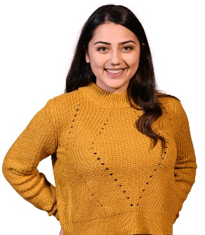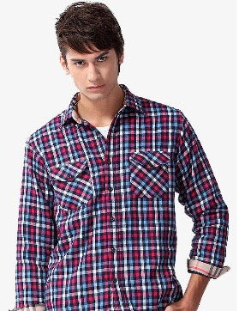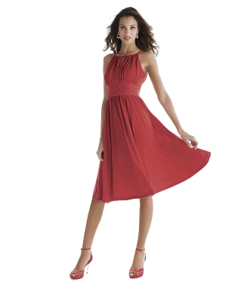
1) Qu'est-ce qu'elle porte? 2) Qu'est-ce qu'il porte? 3) Qu'est-ce que la femme porte?
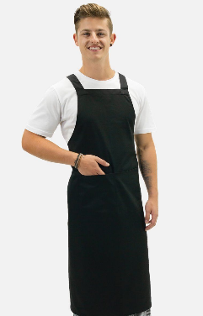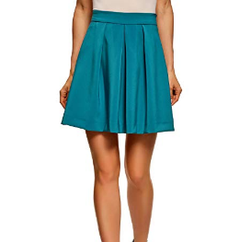
4) Qu'est-ce que Jean porte? 5) Qu'est-ce qu'elle porte? 6) Qu'est-ce que la fille porte?
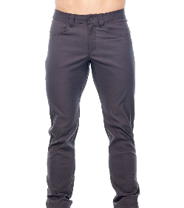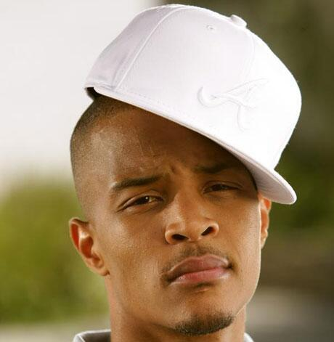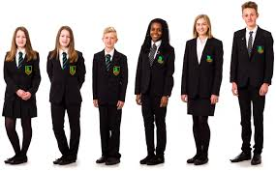
7) Qu'est-ce que le mec porte? 8) Qu'est-ce que cet homme porte? 9) Qu'est-ce qu'ils portent?

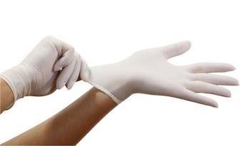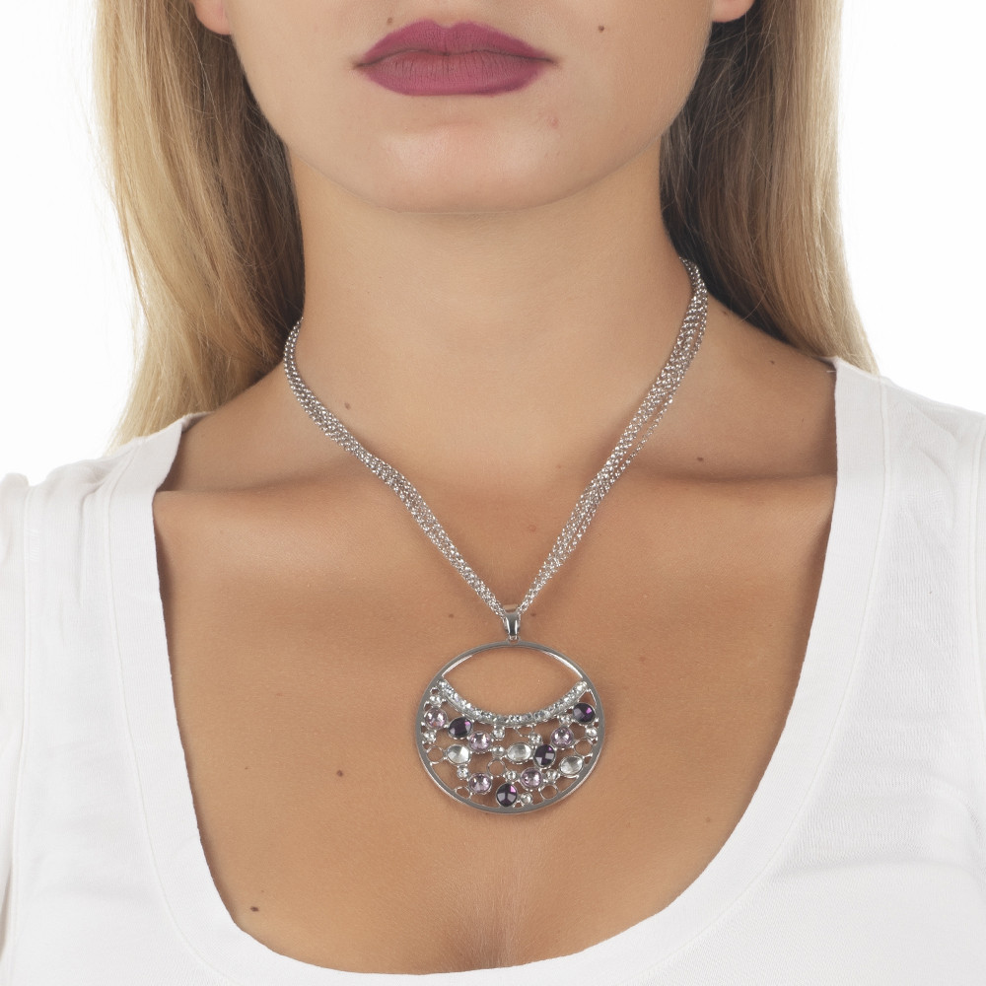
10) Qu'est-ce que le docteur porte? 11) Qu'est-ce que l dame porte?

- Regardez les images et faites la description de chaque personnage (caractéristiques physiques and habillement)
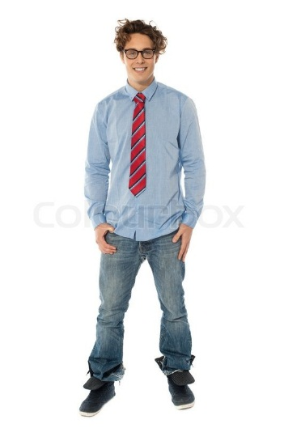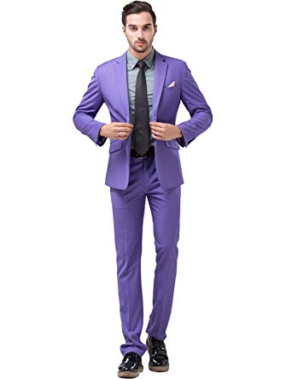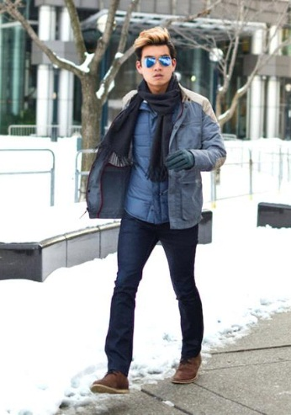
(1) (2) (3) (4)

